ｽﾍﾟｸﾄﾙﾗﾍﾞﾙ: ｽﾍﾟｸﾄﾙ 1

ﾗｲﾌﾞﾀｲﾑ 120.0 s

収集ｼﾞｵﾒﾄﾘ[度] :

試料傾斜角 = 0.0

方位角 = 0.0

ｴﾚﾍﾞｰｼｮﾝ = 30.0

加速電圧 = 10.00 kV

ｽﾍﾟｸﾄﾙ全ｶｳﾝﾄ数 = 141316

|  |  |  |  |
| --- | --- | --- | --- |
| ｻﾝﾌﾟﾙﾃﾞｰﾀ : | ｴﾈﾙｷﾞｰ[eV] | 分解能[eV] | ｶｳﾝﾄ数 |
| ｽﾄﾛｰﾌﾞ : | 3.8 | 52.06 | 1200266 |
|  |  |  |  |

定量最適化がおこなわれていません

ｽﾍﾟｸﾄﾙ処理 :

省略されたﾋﾟｰｸはありません

処理ｵﾌﾟｼｮﾝ : 酸素 ｽﾄｲｷｵﾒﾄﾘ (ﾉｰﾏﾗｲｽﾞ)

繰り返し回数 = 2

ｽﾀﾝﾀﾞｰﾄﾞ :

Na Albite 1999/06/01

Mg MgO 1999/06/01

Al Al2O3 1999/06/01

Si SiO2 1999/06/01

P GaP 1999/06/01

S FeS2 1999/06/01

K MAD-10 Feldspar 1999/06/01

Ca Wollastonite 1999/06/01

Cr Cr 1999/06/01

Mn Mn 1999/06/01

Fe Fe 1999/06/01

Ni Ni 1999/06/01

|  |  |  |  |  |  |
| --- | --- | --- | --- | --- | --- |
| 元素 | 質量濃度 | 原子数 | 化合物 | 化学式 |  |
|  | [%] | 濃度[%] | 濃度[%] |  |  |
| Na K | 1.11 | 0.74 | 1.49 | Na2O |  |
| Mg K | -22.70 | -14.44 | -37.64 | MgO |  |
| Al K | -44.02 | -25.22 | -83.16 | Al2O3 |  |
| Si K | -50.25 | -27.66 | -107.49 | SiO2 |  |
| P K | 97.59 | 48.71 | 223.61 | P2O5 |  |
| S K | 70.60 | 34.05 | 176.29 | SO3 |  |
| K K | -0.64 | -0.25 | -0.78 | K2O |  |
| Ca K | -4.27 | -1.65 | -5.97 | CaO |  |
| Cr K | -2.79 | -0.83 | -4.08 | Cr2O3 |  |
| Mn K | -2.68 | -0.75 | -3.45 | MnO |  |
| Fe K | -60.57 | -16.77 | -77.92 | FeO |  |
| Ni K | 15.03 | 3.96 | 19.13 | NiO |  |
| O | 103.59 | 100.12 |  |  |  |
| ﾄｰﾀﾙ | 100.00 |  |  |  |  |

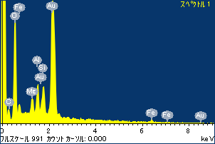

ﾌﾟﾛｼﾞｪｸﾄ : ﾌﾟﾛｼﾞｪｸﾄ 1

ｵｰﾅｰ : Administrator

領域 分析領域 6

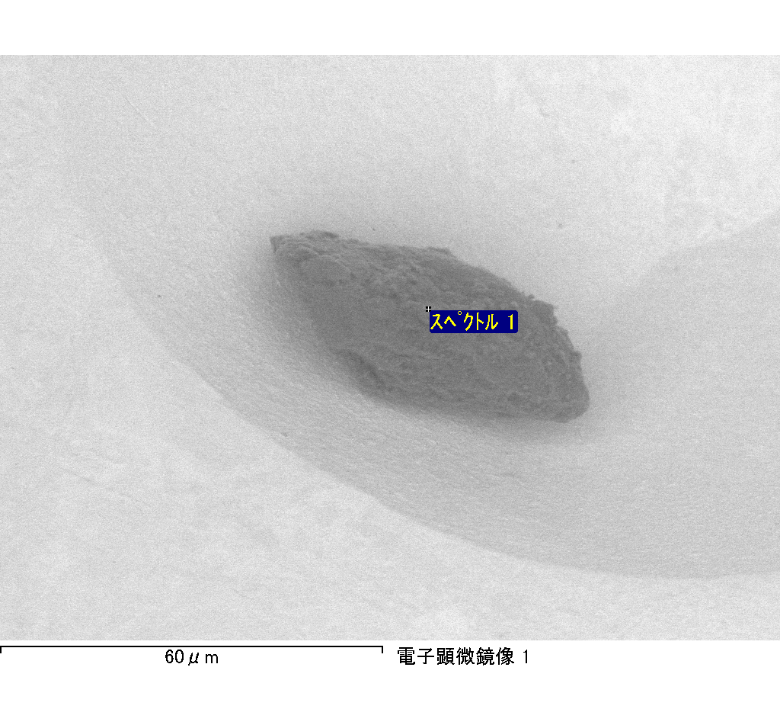

ｽﾍﾟｸﾄﾙﾗﾍﾞﾙ: ｽﾍﾟｸﾄﾙ 2

ﾗｲﾌﾞﾀｲﾑ 120.0 s

収集ｼﾞｵﾒﾄﾘ[度] :

試料傾斜角 = 0.0

方位角 = 0.0

ｴﾚﾍﾞｰｼｮﾝ = 30.0

加速電圧 = 10.00 kV

ｽﾍﾟｸﾄﾙ全ｶｳﾝﾄ数 = 138474

|  |  |  |  |
| --- | --- | --- | --- |
| ｻﾝﾌﾟﾙﾃﾞｰﾀ : | ｴﾈﾙｷﾞｰ[eV] | 分解能[eV] | ｶｳﾝﾄ数 |
| ｽﾄﾛｰﾌﾞ : | 3.8 | 52.05 | 1199769 |
|  |  |  |  |

定量最適化がおこなわれていません

ｽﾍﾟｸﾄﾙ処理 :

省略されたﾋﾟｰｸはありません

処理ｵﾌﾟｼｮﾝ : 酸素 ｽﾄｲｷｵﾒﾄﾘ (ﾉｰﾏﾗｲｽﾞ)

繰り返し回数 = 2

ｽﾀﾝﾀﾞｰﾄﾞ :

Na Albite 1999/06/01

Mg MgO 1999/06/01

Al Al2O3 1999/06/01

Si SiO2 1999/06/01

P GaP 1999/06/01

S FeS2 1999/06/01

K MAD-10 Feldspar 1999/06/01

Ca Wollastonite 1999/06/01

Cr Cr 1999/06/01

Mn Mn 1999/06/01

Fe Fe 1999/06/01

Ni Ni 1999/06/01

|  |  |  |  |  |  |
| --- | --- | --- | --- | --- | --- |
| 元素 | 質量濃度 | 原子数 | 化合物 | 化学式 |  |
|  | [%] | 濃度[%] | 濃度[%] |  |  |
| Na K | -1.11 | -1.12 | -1.49 | Na2O |  |
| Mg K | -5.58 | -5.32 | -9.25 | MgO |  |
| Al K | -40.77 | -35.01 | -77.03 | Al2O3 |  |
| Si K | -64.77 | -53.43 | -138.56 | SiO2 |  |
| P K | 71.12 | 53.20 | 162.96 | P2O5 |  |
| S K | 57.29 | 41.40 | 143.05 | SO3 |  |
| K K | -19.22 | -11.39 | -23.15 | K2O |  |
| Ca K | -5.46 | -3.15 | -7.63 | CaO |  |
| Cr K | 2.23 | 0.99 | 3.26 | Cr2O3 |  |
| Mn K | 0.12 | 0.05 | 0.15 | MnO |  |
| Fe K | -14.24 | -5.91 | -18.32 | FeO |  |
| Ni K | 51.89 | 20.48 | 66.02 | NiO |  |
| O | 68.50 | 99.21 |  |  |  |
| ﾄｰﾀﾙ | 100.00 |  |  |  |  |

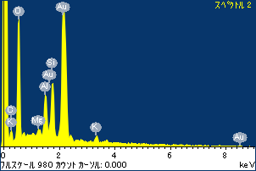

ﾌﾟﾛｼﾞｪｸﾄ : ﾌﾟﾛｼﾞｪｸﾄ 1

ｵｰﾅｰ : Administrator

領域 分析領域 6

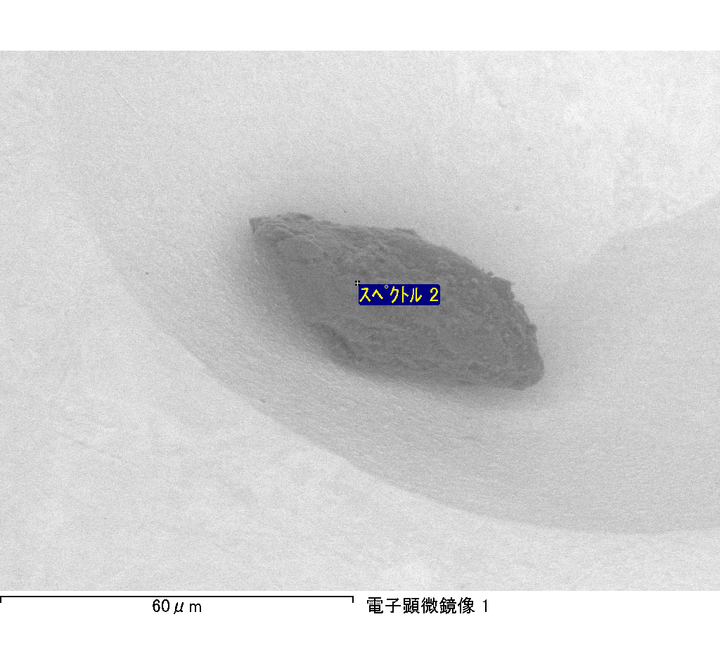

ｽﾍﾟｸﾄﾙﾗﾍﾞﾙ: ｽﾍﾟｸﾄﾙ 3

ﾗｲﾌﾞﾀｲﾑ 120.0 s

収集ｼﾞｵﾒﾄﾘ[度] :

試料傾斜角 = 0.0

方位角 = 0.0

ｴﾚﾍﾞｰｼｮﾝ = 30.0

加速電圧 = 10.00 kV

ｽﾍﾟｸﾄﾙ全ｶｳﾝﾄ数 = 137571

|  |  |  |  |
| --- | --- | --- | --- |
| ｻﾝﾌﾟﾙﾃﾞｰﾀ : | ｴﾈﾙｷﾞｰ[eV] | 分解能[eV] | ｶｳﾝﾄ数 |
| ｽﾄﾛｰﾌﾞ : | 3.8 | 52.07 | 1200724 |
|  |  |  |  |

定量最適化がおこなわれていません

ｽﾍﾟｸﾄﾙ処理 :

省略されたﾋﾟｰｸはありません

処理ｵﾌﾟｼｮﾝ : 酸素 ｽﾄｲｷｵﾒﾄﾘ (ﾉｰﾏﾗｲｽﾞ)

繰り返し回数 = 2

ｽﾀﾝﾀﾞｰﾄﾞ :

Na Albite 1999/06/01

Mg MgO 1999/06/01

Al Al2O3 1999/06/01

Si SiO2 1999/06/01

P GaP 1999/06/01

S FeS2 1999/06/01

K MAD-10 Feldspar 1999/06/01

Ca Wollastonite 1999/06/01

Cr Cr 1999/06/01

Mn Mn 1999/06/01

Fe Fe 1999/06/01

Ni Ni 1999/06/01

|  |  |  |  |  |  |
| --- | --- | --- | --- | --- | --- |
| 元素 | 質量濃度 | 原子数 | 化合物 | 化学式 |  |
|  | [%] | 濃度[%] | 濃度[%] |  |  |
| Na K | -21.83 | -2.82 | -29.43 | Na2O |  |
| Mg K | -296.52 | -36.18 | -491.65 | MgO |  |
| Al K | -351.34 | -38.63 | -663.84 | Al2O3 |  |
| Si K | -421.30 | -44.50 | -901.29 | SiO2 |  |
| P K | 803.41 | 76.94 | 1840.88 | P2O5 |  |
| S K | 670.87 | 62.06 | 1675.10 | SO3 |  |
| K K | 28.62 | 2.17 | 34.48 | K2O |  |
| Ca K | -38.44 | -2.84 | -53.78 | CaO |  |
| Cr K | -94.81 | -5.41 | -138.56 | Cr2O3 |  |
| Mn K | 9.21 | 0.50 | 11.89 | MnO |  |
| Fe K | -478.76 | -25.43 | -615.91 | FeO |  |
| Ni K | -446.27 | -22.55 | -567.89 | NiO |  |
| O | 737.16 | 136.67 |  |  |  |
| ﾄｰﾀﾙ | 100.00 |  |  |  |  |

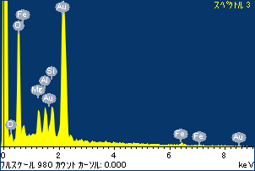

ﾌﾟﾛｼﾞｪｸﾄ : ﾌﾟﾛｼﾞｪｸﾄ 1

ｵｰﾅｰ : Administrator

領域 分析領域 6

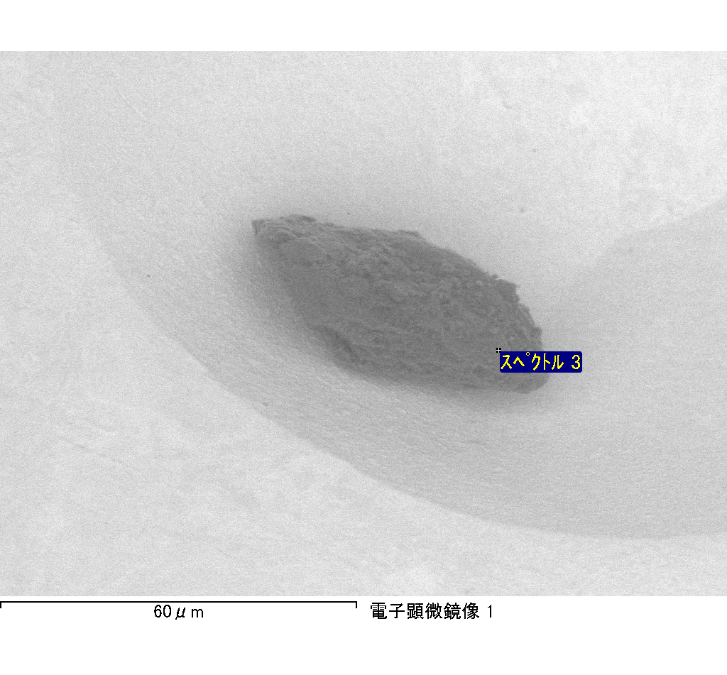

ｽﾍﾟｸﾄﾙﾗﾍﾞﾙ: ｽﾍﾟｸﾄﾙ 4

ﾗｲﾌﾞﾀｲﾑ 120.0 s

収集ｼﾞｵﾒﾄﾘ[度] :

試料傾斜角 = 0.0

方位角 = 0.0

ｴﾚﾍﾞｰｼｮﾝ = 30.0

加速電圧 = 10.00 kV

ｽﾍﾟｸﾄﾙ全ｶｳﾝﾄ数 = 140300

|  |  |  |  |
| --- | --- | --- | --- |
| ｻﾝﾌﾟﾙﾃﾞｰﾀ : | ｴﾈﾙｷﾞｰ[eV] | 分解能[eV] | ｶｳﾝﾄ数 |
| ｽﾄﾛｰﾌﾞ : | 3.8 | 52.12 | 1200958 |
|  |  |  |  |

定量最適化がおこなわれていません

ｽﾍﾟｸﾄﾙ処理 :

省略されたﾋﾟｰｸはありません

処理ｵﾌﾟｼｮﾝ : 酸素 ｽﾄｲｷｵﾒﾄﾘ (ﾉｰﾏﾗｲｽﾞ)

繰り返し回数 = 2

ｽﾀﾝﾀﾞｰﾄﾞ :

Na Albite 1999/06/01

Mg MgO 1999/06/01

Al Al2O3 1999/06/01

Si SiO2 1999/06/01

P GaP 1999/06/01

S FeS2 1999/06/01

K MAD-10 Feldspar 1999/06/01

Ca Wollastonite 1999/06/01

Cr Cr 1999/06/01

Mn Mn 1999/06/01

Fe Fe 1999/06/01

Ni Ni 1999/06/01

|  |  |  |  |  |  |
| --- | --- | --- | --- | --- | --- |
| 元素 | 質量濃度 | 原子数 | 化合物 | 化学式 |  |
|  | [%] | 濃度[%] | 濃度[%] |  |  |
| Na K | -1.91 | -1.43 | -2.57 | Na2O |  |
| Mg K | -25.21 | -17.83 | -41.80 | MgO |  |
| Al K | -34.11 | -21.74 | -64.44 | Al2O3 |  |
| Si K | -40.34 | -24.70 | -86.31 | SiO2 |  |
| P K | 81.23 | 45.09 | 186.11 | P2O5 |  |
| S K | 60.80 | 32.61 | 151.81 | SO3 |  |
| K K | -2.57 | -1.13 | -3.09 | K2O |  |
| Ca K | -1.16 | -0.50 | -1.63 | CaO |  |
| Cr K | -2.37 | -0.78 | -3.46 | Cr2O3 |  |
| Mn K | -3.95 | -1.24 | -5.10 | MnO |  |
| Fe K | -55.01 | -16.94 | -70.77 | FeO |  |
| Ni K | 32.41 | 9.49 | 41.24 | NiO |  |
| O | 92.19 | 99.09 |  |  |  |
| ﾄｰﾀﾙ | 100.00 |  |  |  |  |

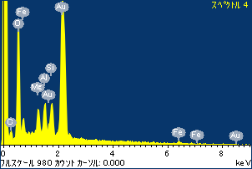

ﾌﾟﾛｼﾞｪｸﾄ : ﾌﾟﾛｼﾞｪｸﾄ 1

ｵｰﾅｰ : Administrator

領域 分析領域 6

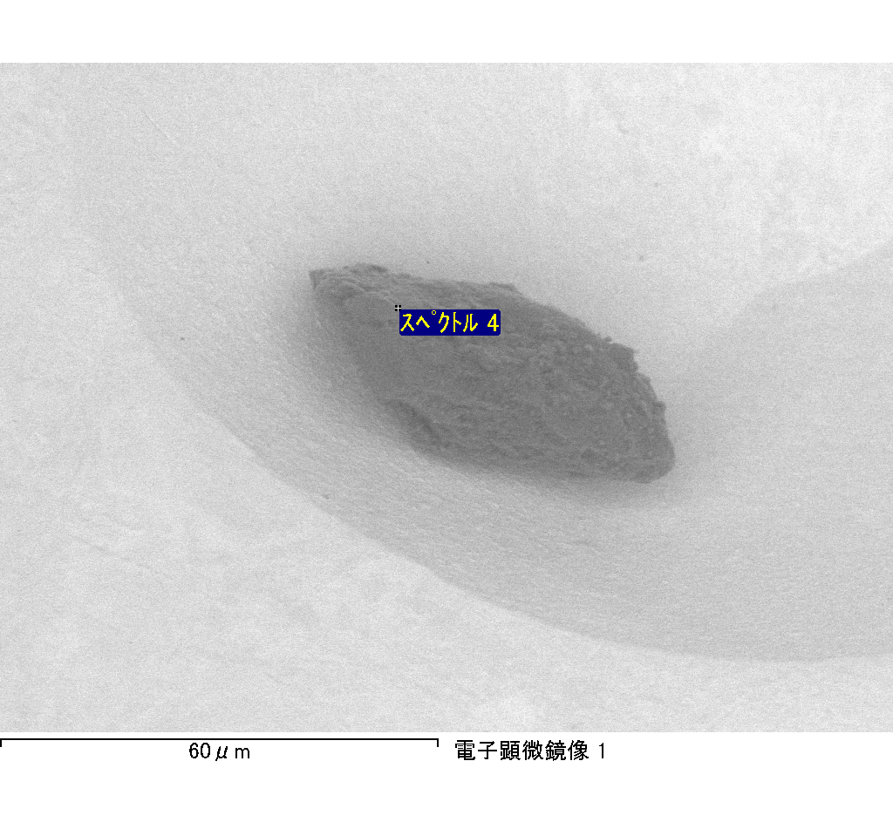

ｽﾍﾟｸﾄﾙﾗﾍﾞﾙ: ｽﾍﾟｸﾄﾙ 7

ﾗｲﾌﾞﾀｲﾑ 120.0 s

収集ｼﾞｵﾒﾄﾘ[度] :

試料傾斜角 = 0.0

方位角 = 0.0

ｴﾚﾍﾞｰｼｮﾝ = 30.0

加速電圧 = 10.00 kV

ｽﾍﾟｸﾄﾙ全ｶｳﾝﾄ数 = 140636

|  |  |  |  |
| --- | --- | --- | --- |
| ｻﾝﾌﾟﾙﾃﾞｰﾀ : | ｴﾈﾙｷﾞｰ[eV] | 分解能[eV] | ｶｳﾝﾄ数 |
| ｽﾄﾛｰﾌﾞ : | 3.8 | 52.04 | 1199374 |
|  |  |  |  |

定量最適化がおこなわれていません

ｽﾍﾟｸﾄﾙ処理 :

省略されたﾋﾟｰｸはありません

処理ｵﾌﾟｼｮﾝ : 酸素 ｽﾄｲｷｵﾒﾄﾘ (ﾉｰﾏﾗｲｽﾞ)

繰り返し回数 = 2

ｽﾀﾝﾀﾞｰﾄﾞ :

Na Albite 1999/06/01

Mg MgO 1999/06/01

Al Al2O3 1999/06/01

Si SiO2 1999/06/01

P GaP 1999/06/01

S FeS2 1999/06/01

K MAD-10 Feldspar 1999/06/01

Ca Wollastonite 1999/06/01

Cr Cr 1999/06/01

Mn Mn 1999/06/01

Fe Fe 1999/06/01

Ni Ni 1999/06/01

|  |  |  |  |  |  |
| --- | --- | --- | --- | --- | --- |
| 元素 | 質量濃度 | 原子数 | 化合物 | 化学式 |  |
|  | [%] | 濃度[%] | 濃度[%] |  |  |
| Na K | -1.05 | -0.70 | -1.42 | Na2O |  |
| Mg K | -25.34 | -15.92 | -42.02 | MgO |  |
| Al K | -33.56 | -19.00 | -63.42 | Al2O3 |  |
| Si K | -42.13 | -22.92 | -90.13 | SiO2 |  |
| P K | 86.01 | 42.42 | 197.08 | P2O5 |  |
| S K | 68.83 | 32.79 | 171.85 | SO3 |  |
| K K | 2.34 | 0.91 | 2.82 | K2O |  |
| Ca K | -3.20 | -1.22 | -4.48 | CaO |  |
| Cr K | 2.21 | 0.65 | 3.22 | Cr2O3 |  |
| Mn K | 3.47 | 0.97 | 4.48 | MnO |  |
| Fe K | -51.50 | -14.09 | -66.25 | FeO |  |
| Ni K | -9.23 | -2.40 | -11.75 | NiO |  |
| O | 103.16 | 98.51 |  |  |  |
| ﾄｰﾀﾙ | 100.00 |  |  |  |  |

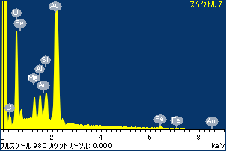

ﾌﾟﾛｼﾞｪｸﾄ : ﾌﾟﾛｼﾞｪｸﾄ 1

ｵｰﾅｰ : Administrator

領域 分析領域 6

